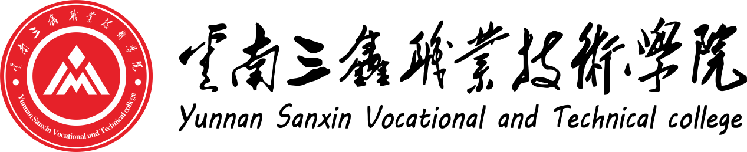

高职扩招人才培养方案

城市轨道交通运营管理专业

（2021级 弹性学制）

云南三鑫职业技术学院继续教育学院 编

2021年8月

**目录**

城市轨道交通运营管理专业人才培养方案 1

一、专业名称及专业代码 1

二、招收对象及修业年限 1

三、人才培养目标 1

四、人才培养规格 1

五、人才培养模式 2

六、职业范围及岗位要求 3

七、职业能力分析 3

**八**、课程体系 3

九、职业课（主干课）简介： 4

十、实践教学条件 7

十一、考核方式及要求 7

十二、毕业要求 8

十三、教学条件保障 8

十四、教学进程表 9

十五、其他说明 10

**城市轨道交通运营管理专业人才培养方案**

**一、专业名称及专业代码**

专业名称:城市轨道交通运营管理

专业代码:500606

**二、招收对象及修业年限**

招生对象：应（往）届普通高中毕业生、应（往）届中职(含中专、技工学校、职业高中)毕业生、退役军人、下岗失业人员、农民工或新型职业农民群体

学 制：弹性学制4年

学历层次：专科

**三、人才培养目标**

培养坚持党的基本路线，政治立场坚定，践行社会主义核心价值观，思想品德优良，德技并修，适应城市轨道交通行业发展需要，具有城市轨道交通基本行车组织知识和基本理论，掌握城市轨道交通运输设备运用、行车组织、客运组织和客运服务等职业核心技能，具备城市轨道交通运营管理能力和一定创新能力，在城市轨道交通运营一线从事客流组织、行车组织、票务组织、客运服务、车站管理等工作的高素质劳动者和技术技能人才，德智体美劳全面发展的社会主义建设者和接班人、担当民族复兴大任的时代新人。

**四、人才培养规格**

**（一）基本素质**

思想道德素质：政治立场坚定，践行社会主义核心价值观，热爱祖国、坚持党的领导，以习近平新时代中国特色社会主义思想为指导，树立正确的世界观、人生观、价值观，具有良好的道德品质和文明行为习惯，遵纪守法。

职业素质和人文素质：立足生产、建设、管理、服务第一线，脚踏实地，爱岗敬业，明礼诚信，注重与人合作，团队协作意识强；具有健康的审美情趣和文化素养，爱好鲜明，有较强的表现力；具有创新意识与较强的创业精神。

身心素质：具有良好的生活习惯，爱好运动，具有健康的身体；具有良好的个性品质和抗挫能力、较强的心理调适能力。

**（二）知识要求**

1、对整个城市轨道交通系统有整体概念；

2、掌握车站各岗位职责和作业流程；

3、掌握城市轨道交通服务礼仪相关知识；

4、掌握票务方面知识；

5、掌握城市轨道交通安全管理相关知识；

6、掌握城市轨道交通客运组织相关知识；

7、掌握城市轨道交通客运服务相关知识；

8、掌握城市轨道交通车站运作管理相关知识；

9、掌握城市轨道交通车站设备维护、管理相关。

**（三）能力要求**

1、基本能力

（1）具有正确识别和判断人际关系的能力，能够在工作中妥善处理各种人际关系事务。

（2）具有能在工作过程中准确描述、推理和归纳的思维能力和语言表达能力；

（3）具有查阅分析资料、获取信息的能力；

（3）具有专业拓展与创新能力 。

2、职业岗位能力

（1）能正确使用城市轨道交通应急设备；

（2）会正确使用通信设备组织生产运输，满足乘客出行需要；

（3）能对车站各种突发事件进行应急处理；

（4）会识别车票种类，能进行售检票作业，进行票卡分析，办理退票，能填写各类票务台账，完成票务结算，现金封包，缴款；

（5）掌握自动售票机，能指导乘客正确购票及给予他们相关帮助；

（6）能把握乘客心理，运用相关沟通技巧与服务礼仪为乘客提供相关服务；

（7）具有与客户、领导、下属及其他部门在工作上进行高效率沟通的能力；

（8）具有能有条理的把需要阐述的问题通过文字准确、清晰的与合作者进行协调并通过合作完成各类办公事务的能力；

（9）能熟练使用word、excel、 PPT等常用计算机办公软件，进行文字处理、编辑排版和数据处理以及网络运用技能；能够熟练使用企业管理软件(ERP)。

**五、人才培养模式**

在“工学结合、产学结合”框架下，坚持育人为本，促进德技并修，搭建校企合作育人平台，探索“阶梯式、三阶段”的人才培养模式，全面实施素质教育，培养德智体美全面发展的高素质劳动者和技术技能人才。

校企合作育人平台：即学校、企业共同形成育人平台，协调互助，共同培养人才，达到良好的育人效果。

**六、职业范围及岗位要求**

本专业毕业生主要岗位有：客运员、值班员、车站站务员、车站行车值班员、票务员以及运营管理员。

**七、职业岗位（群）能力分析**

| **岗位** | **典型任务** | **职业能力（知识、技能、素养）要求** | |
| --- | --- | --- | --- |
| 城市轨道交通客运服务 | 1．城市轨道交通客运值班员 | 知识 | 1、城市轨道交通概论；2、客舱广播；3、城市轨道交通客运服务； 4、城市轨道交通服务礼仪；5、城市轨道交通安全管理；6.城市轨道交通信号与通信系统。 |
| 能力 | 1.具备标准交通服务礼仪；2.能在广播时刻提供准确标准的广播；3.能为乘客提供票务，进出站咨询服务； 4.能正确处理紧急事故；5.能够明白各信号系统的意思并对通信设备的信号做出相应的处理。 |
| 职业素养 | 诚实守信、爱岗敬业、团结互助、勤奋好学、追求卓越。 |
| 2．城市轨道交通车站站务员 | 知识 | 1、城市轨道交通概论；2、客舱广播；3、城市轨道交通客运组织； 4、城市轨道交通服务礼仪；5、城市轨道交通运作管理；6、城市轨道交通安全管理。 |
| 能力 | 1．能够进行标准的广播；2.对车站里的设备能准确使用；3.能为车站乘客的咨询给予服务；4.能够在人流高峰期或发生紧急事故时对乘客给予相应的处理 |
| 职业素养 | 诚实守信、爱岗敬业、团结互助、勤奋好学、追求卓越。 |
| 3.售票员 | 知识 | 1.城市轨道交通概论；2、城市轨道交通票务管理；3、城市轨道交通客运服务；4、城市轨道交通服务礼仪；5、城市轨道交通安全管理。 |
| 能力 | 1.能够进行售票、充值，退票操作；2.会使用票务设备；3.对于乘客的购票，退票或其他咨询能给予正确的回答；4.能够进行票款清分结算等 |
| 职业素养 | 诚实守信、爱岗敬业、团结互助、勤奋好学、追求卓越。 |
| 城市轨道交通车站管理 | 1．城市轨道交通车站值班员 | 知识 | 1.城市轨道交通概论；2、客舱广播；3、城市轨道交通客运组织； 4、城市轨道交通服务礼仪；5、城市轨道交通运作管理；6、城市轨道交通安全管理。 |
| 能力 | 1.对于各岗位的工作有认识理解； 2.能够对车站的人员配置合理的安排； 3.对于车站的各系统的运作及配合能处理到位 |
| 职业素养 | 诚实守信、爱岗敬业、团结互助、勤奋好学、追求卓越。 |
| 2.城市轨道交通行车值班员 | 知识 | 1.城市轨道交通概论；2、城市轨道交通行车组织技术；3、城市轨道交通运作管理；4、城市轨道交通服务礼仪；5、城市轨道交通客运组织；6、城市轨道交通安全管理。 |
| 能力 | 1．能够合理的对行车进行调动工作；2.能定期安排行车进行检查；3.对行车的紧急事故能有相应的处理。 |
| 职业素养 | 诚实守信、爱岗敬业、团结互助、勤奋好学、追求卓越。 |

**八、课程体系**

构建以新时代思想政治理论课为引领，强化公共课基础，建立专业基础、专业骨干、专业辅修等模块的专业课体系，深化实践教学环节改革，搭建素质拓展网络课平台，推进全面素质教育，实现人才培养目标。

**（一）思想政治理论课**

高校思想政治理论课承担着对大学生进行系统的马克思主义理论教育的任务，是巩固马克思主义在高校意识形态领域指导地位、坚持社会主义办学方向的重要阵地，是全面贯彻党的教育方针、落实立德树人根本任务的主干渠道和核心课程，是加强和改进高校思想政治工作、实现高等教育内涵式发展的灵魂课程。

按照《新时代高校思想政治理论课教学工作基本要求》，必须开设：“毛泽东思想和中国特色社会主义理论体系概论”课（4学分）、“思想道德修养与法律基础”课（3学分）、“形势与政策”课（2学分）等三门必修课程，以网络平台课开设相关选修课。

各课程须严格按照教育部关于印发《新时代高校思想政治理论课教学工作基本要求》的通知（教社科[2018]2 号）和教育部《关于加强新时代高校“形势与政策”课建设的若干意见》（教社科〔2018〕1号）的要求组织教学各环节。

**（二）公共基础课**

开设以下公共基础课：大学语文、大学英语、计算机基础、体育与健康、心理健康教育、创业与就业指导，巩固公共基础，拓展社会适应能力，强身健体，保障安全，构建职业规划，发展创新思维，促进就业创业。

**（三）专业课程**

开设以下课程，实现理论与实践结合，了解本专业基本知识、基本理论，掌握本专业核心技能，培养工匠精神，形成良好的职业素养。有“*”者为核心课程，共6门。

1.专业基础课：城市轨道交通概论、机械基础、市场营销、电工与电子技术、城市轨道交通服务礼仪与形体训练等课程。

2.专业课：城市轨道交通运营管理*、客舱广播、城市轨道交通客运服务*、城市轨道交通车站应急处理、城市轨道交通行车组织*、城市轨道交通运营调度、城市轨道交通安全管理*、城市轨道交通票务管理*、城市轨道交通车站设备维护与管理、城市轨道交通客运组织*、城市轨道交通客运服务技巧与质量控制、城市轨道交通运营设备管理、铁路运营服务课程。

3、实践性教学环节主要包括岗位实习、毕业实习等。依据国家发布的有关专业顶岗实习标准，严格执行《云南三鑫职业技术学院学生实习管理规定》有关要求，组织好实训、跟岗实习和顶岗实习。

**（四）素质拓展课**

以弘成科技发展有限公司的网络学习课程为主要拓展，促进综合素质发展。

**九、主干课程描述**

|  |
| --- |
| 核心课1：城市轨道交通安全管理 |
| 学习目标  1、掌握城市轨道交通运营安全埋论及相关安全管理条例；  2、掌握城市轨道交通运营安全管理措施；  3、掌握城市轨道交通危险识别与控制；  4、掌握运营安全控制体系；  5、熟悉城市轨道交通应急设备使用方法，能进行常见事故处理；  6、掌握常见安全案例的应急处理流程，培养学生的安全意识和规范,使学生养成工作安全的习惯。 |
| 学习内容  1、城市轨道交通运营安全概述；  2、城市轨道交通运营安全管理；  3、城市轨道交通危险源识别与控制方法；  4、城市轨道交通安全控制体系；  5、城市轨道交通应急设备及突发事故处理；  6、城市轨道交通事故案例分析。 |

|  |
| --- |
| 核心课2：城市轨道交通行车组织 |
| 学习目标  1、熟悉城市轨道交通行车组织架构，了解各岗位基本任务;熟悉车站和车辆基地行车作业标准；  2、熟悉救援列车和工程车开行方法及注意事项；  3、掌握行车闭塞法与列车自动控制系统设备结构和功能、设备操作步骤；  4、掌握行车控制台的操作，完成车站和车辆基地的行车组织工作；  5、能识读列车运行图，编制列车运用计划；  6、会施工检修作业的管理；  7、会行车事故的初步处置及完成信息传递。 |
| 学习内容  1、轨道交通列车自动控制系统；  2、轨道交通车站和车辆基地行车作业组织流程；  3、行车调度工作流程和设备功能介绍；  4、正常情况下行车组织体系和控制方式；  5、非正常情况下行车组织体系和控制方式；  6、救援列车和工程车开行规范方法；  7、行车事故简介和处理与预案设计。 |
| 核心课3：城市轨道交通票务管理 |
| 学习目标  1、了解自动售检票系统发展概况；  2、能认识各种票价制式和各种运价制定理论；  3、会识别车票种类，能进行车站的售检票作业，进行票卡分析，办理退票作业，能填写各类票务台帐，完成票务结算和现金封包、缴款；  4、能识别售检票系统构成方式；  5、能正确指出自动售检票系统的组成和功能；  6、掌握自动售检票系统各种技术制式及其优缺点；  7、掌握票务作业与票款清分结算办法。 |
| 学习内容  1、城市轨道交通票务系统概述；  2、自动售检票；  3、票卡媒介；4、自动售票系统终端设备与操作；  5、AFC设备典型故障、常巡视与检修；  6、票务管理程序；  7、正常与特殊情况下票务作业；  8、票款清分结算管理。   |  | | --- | | 核心课4：城市轨道交通客运服务 | | 学习目标  1、能够利用服务礼仪技巧为乘客提供票务服务、问询服务及进出站服务，降低乘客纠纷的发生，提升地铁服务质量；  2、能够使用地铁相关设备为重点乘客(如残疾人)提供服务；  3、能够把握乘客心理，运用相关沟通技巧解决乘客纠纷；  4、能够结合地铁相关规章制度，接待乘客投诉，解决乘客遇到的票务问题，安全问题等；  5、能够及时发现车站安全隐患并采取相应的处理措施。 | | 学习内容  1、城市轨道交通客运服务特性与核心要素；  2、城市轨道交通客运服务人员的基本礼仪；  3、城市轨道交通车站客运服务；  4、乘客投诉处理；  5、城市轨道交通客运服务质量评价。 | | |  | | --- | | 核心课5：城市轨道交通客运组织 | | 学习目标  1、掌握车站各岗位职责和作业流程；  2、掌握城市轨道交通客运服务的相关规范、守则和标准；  3、能理解城市轨道交通客运及客流的相关概念、特征;  4、掌握车站日常客流组织、大客流组织、车站突发事件应急处理办法，如:失火应急处理、车站恐吓、爆炸处理、车站清人作业、车站设备故障应急处理的基本流程  5、会根据轨道交通客运服务的相关规范、守则和标准，进行车站客运服务和非常情况下的客运组织；  6、熟悉城市轨道交通应急处预案，具备在紧急情况下的应变能力和事故处理能力。 | | 学习内容  1、城市客运交通系统；  2、城市轨道交通车站及车站技术设备；  3、城市轨道交通自动售检票AFC系统；  4、城市轨道交通车站各岗位职责及作业流程；  5、城市轨道交通车站客流组织；  6、城市轨道交通车站突发事件应急处理方法；  7、城市轨道交通客运市场营销。 | | 核心课6：城市轨道交通运营管理 | | 学习目标  1、了解车站管理与车站接管基本知识；  2、熟悉车站各种设备设施管理要求；  3、掌握城市轨道交通车站运作管理各个环节作业流程与作业标准；  4、会对车站各种突发事件进行应急处置，维护良好的乘车环境。 |   学习内容  1、车站管理概述；  2、新线车站接管；  3、车站设备设施管理；  4、车站行车业务；  5、车站客运业务；  6、车站票务业务；  7、车站施工管理；  8、车站安全管理；  9、车站综合管理；  10、车站应急处置。 | |

**十、实践教学条件**

**（一）校内实训基地**

建设城市轨道交通客运服务实训室和城市轨道交通车站管理实训室。其中城市轨道交通客运服务实训室分为票务实训室，客运值班实训室和车站站务实训室；城市轨道交通车站管理实训室分为车站值班实训室和行车值班实训室。

**（二）校外实训基地**

校外实践基地是课外实践教学的载体和平台，其建设程度直接关系到实践教学的实施效果和质量。与多家轨道交通客运站，以及高铁站形成校企合作，为专业实践教学提供了较好的实践教学条件，学生在校外基地跟岗、顶岗实习，为学生毕业就业走向社会打下坚实的基**十一、考核方式及要求**

对学生的学业考核评价内容应兼顾认知、技能、情感等方面，课程考核方式采用多种形式、多元化评价，如观察、口试、笔试、顶岗操作、职业技能大赛、职业资格鉴定等评价、评定方式。采用学习过程和学习态度相结合的原则进行考核，学习结果评价，将各个阶段的考核成绩和学习态度考核成绩按一定比例作为课程的总成绩。

思想政治理论课、专业主干核心课程等应以闭卷考试考核为主。

专业课程以过程考评（任务考评）与期末考评（应知和应会考评）相结合的方式，强调过程考评的重要性（每学期不少于3次）：平日表现占10%，素质考评占10%；实操考评占30%。期末考试占50%（采取闭卷考试和应会操作考评）。

实践课程采取过程考评（任务考评）的考核评价方式。

**专业课程考核实施措施及考评标准**

|  |  |  |  |  |  |
| --- | --- | --- | --- | --- | --- |
| **考评方式** | **过程考评（项目考评）** | | | **期末考评** | |
| 平日表现 | 素质考评 | 实操考评 | 应知考评 | 应会考评 |
| 分值 | 10分 | 10分 | 30分 | 25分 | 25分 |
| 考评实施 | 由主讲教师根据学生平日上课表现考评 | 由指导教师根据学生表现进行考评 | 每个学期由实训指导教师对学生进行三次以上的项目操作考评 | 由教务处组织考评。 | 由实训指导教师对学生进行操作考评 |
| 考评标准 | 出勤率2分；  学习态度2分；  学习纪律2分；  课堂表现2分；  平时作业2分； | 工装穿戴2分；  生产纪律2分；  文明生产2分；  团队合作2分；  小组或团队评价2分。 | 任务方案正确4分；  工具使用正确6分；  口试4分；  操作过程正确6分；  任务完成质量5分；  5S管理5分。 | 建议题型：  1.填空；  2.选择；  3.判断；  4.名词解释；  5.问答题；  6.论述题。 | 1.工具使用；  2. 软件及仪器设备使用；  3.故障诊断；  4. 故障诊断分析；  5. 故障排除；  6.验证和验收。 |

**十二、毕业要求**

政治合格，思想品德综合考核合格；修完人才培养方案规定的各门课程，经考试考核各科成绩合格，完成毕业实习和社会实践活动，经过体质体能测试，达到本专业规定的毕业学分；积极参加课外活动，修完相应的网络学习课程，全面提高综合素质。在规定的学习年限内，达到以上要求者准予毕业，颁发毕业证书。

鼓励学生参加职业资格培训学习，并取得相应的职业资格证书，如：计算机、普通话、英语应用能力、本专业职业资格证书等。

**十三、教学条件保障**

**（一）师资队伍**

建立一支专兼结合、“双师”素质、结构合理的专兼职师资队伍，保障教学活动正常开展，加强师资队伍建设，保证教育教学质量持续提高。

**（二）教学设施**

学院有篮球场10块，乒乓球、羽毛球、排球场地设施器材若干，田径运动场；形体训练室1间，面积120m2；多媒体教室12间；微机教室6间300座等公共教学设施。

校内建有实训室2个，包括急救实训室、供用电实训室。校外与多家企业、建成校企合作平台，教学设施能够满足专业建设、教学管理、信息化教学和学生自主学习需要。

**（三）教学资源**

1.公共课程教材采用高等教育出版社等十三五规划教材；专业课程教材主要采用十三五规划教材。

2.学院图书馆现有馆藏纸质图书12.84万册，电子图书780GB,转换成册为10万册。教材、图书和数字资源，能够满足学生专业学习、教师专业教学研究、教学实施和社会服务需要。严格执行国家和云南省关于教材选用的有关要求。

**（四）教学方法**

依据专业培养目标、课程教学要求、学生能力与教学资源，采用适当的教学方法，以达成预期教学目标。倡导因材施教、因需施教，鼓励创新教学方法和策略，采用理实一体化教学、案例教学、项目教学等方法，坚持学中做、做中学。

**（五）教学评价**

对学生的学业考核评价内容兼顾认知、技能、情感等方面，评价体现评价标准、评价主体、评价方式、评价过程的多元化，如观察、口试、笔试、顶岗操作、职业技能大赛、职业资格鉴定等评价、评定方式。加强对教学过程质量监控，改革教学评价标准和方法。

**（六）质量管理**

建立健全学院内部质量保证体系，以保障和提高教学质量为目标，运用系统方法，统筹考虑影响教学质量的各主要因素，结合教学诊断与改进、质量年报等职业院校自主保证人才培养质量的工作，统筹管理学校各部门、各环节的教学质量管理活动，形成任务、职责、权限明确，相互协调、相互促进的质量管理有机整体。

**十四、教学进程表**

**（一）教学进程表**

**城市轨道交通运营管理专业教学进程表（四年制）**

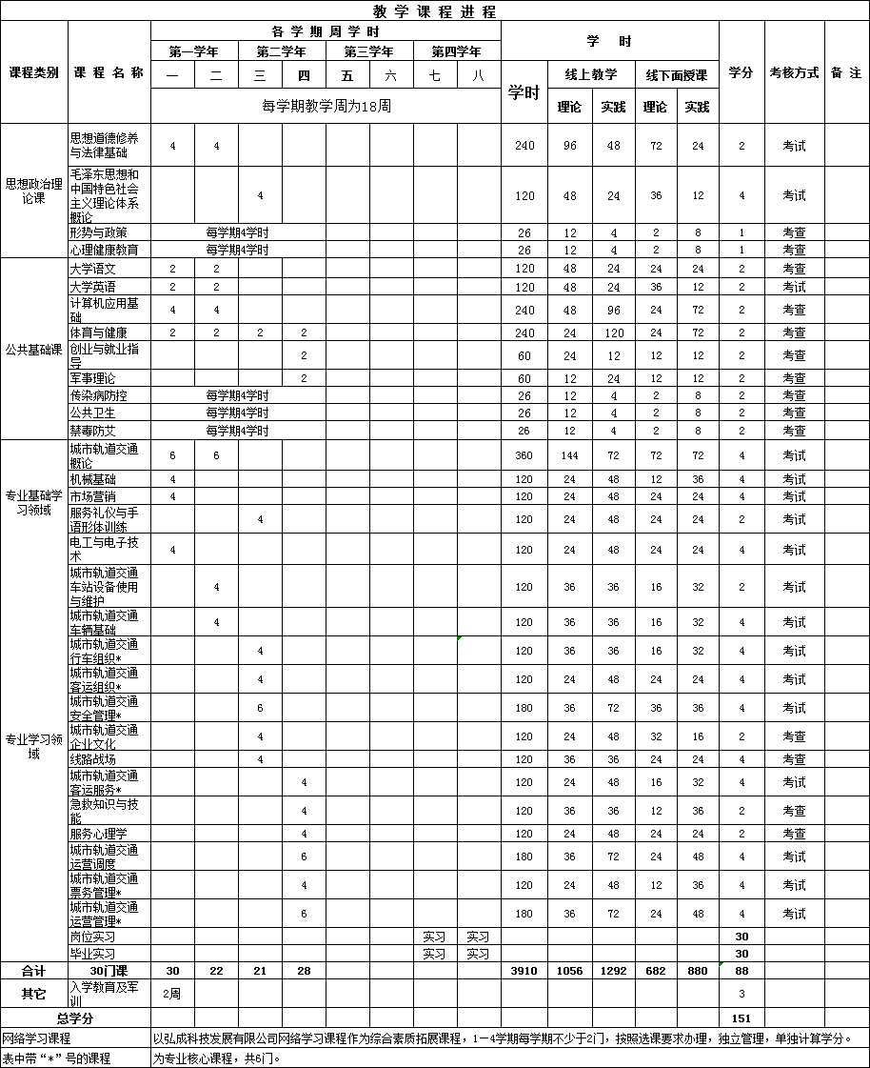

**（二）毕业实习**

在第七至第八学期进行岗位实习、毕业实习等实践，可在机关事业单位、企业、金融机构、证券保险、社会中介等领域实习，总计36周，计60学分**。**

**十五、其他说明**

**（一）线上课程学习**

学院依托弘成科技发展有限公司网络学习平台的网络课程包组织开展学习，由教务处统一管理，按照选课要求办理，独立管理，单独考核，单独计算学分。

**（二）综合素质能力拓展学习**

根据上级各部门的要求，大学生在校期间除按上述课程体系进程学习外，还应加强中国优秀传统文化教育、美育教育、国防知识教育、法制教育、安全教育、卫生健康教育、“防艾禁毒”教育等，依托线上学习课程、专家讲座、专题讲座、主题报告会、主题班会等多方式、多途径开展，拓展学生综合素质。

1. **职业资格证书**

按照《云南三鑫职业技术学院学分互认管理办法》（暂行）中第一条的规定，高职扩招学生在校学期期间取得专业相关职业资格证书，将进行学分互认。

鼓励学生在校期间，通过参加学习、培训和考核，取得各类通用职业资格证书和专业职业资格证书。如普通话水平测试资格证书、英语应用能力考试证书、计算机等级证书、职业资格证书等。

|  |  |  |  |
| --- | --- | --- | --- |
| 序号 | 名称 | 等级 | 颁证单位 |
| 1 | 全国高等学校英语应用能力 | A级 | 全国高等学校英语应用能力考试委员会 |
| 2 | 计算机等级 | 一级B类 | 云南省教育厅 |

**（四）退役军人免修入学教育和军训直接认定学分。**